**今日动态**

12.19 星期四 晴

班级人数：23人，今日实到：20人。

|  |  |  |  |  |  |
| --- | --- | --- | --- | --- | --- |
| **姓名** | **自主签到**  **（能“√”，不能“✕”）** | **绕水杯（主动“★”，反之“●”）** | **挂衣服（独立“★”，反之“●”）** | **进餐**  **（全部★、没吃完●）** | **其他** |
| **赖薪宇** | **√** | **★** | **★** | **★** |  |
| **万锦泽** | **√** | **★** | **●** | **★** |  |
| **王亦豪** | **√** | **★** | **★** | **★** |  |
| **高望** | **请假** | **请假** | **请假** | **请假** |  |
| **张奕** | **√** | **●** | **★** | **★** |  |
| **万殊同** | **√** | **★** | **★** | **★** |  |
| **何蒋晔** | **√** | **★** | **★** | **★** |  |
| **张东洋** | **请假** | **请假** | **请假** | **请假** |  |
| **韩承宇** | **✕** | **●** | **●** | **★** |  |
| **任泽轩** | **√** | **★** | **★** | **★** |  |
| **刘宸泽** | **√** | **★** | **★** | **★** |  |
| **潘沐炀** | **√** | **★** | **★** | **★** |  |
| **冯原** | **✕** | **★** | **●** | **★** |  |
| **郭舒耀** | **√** | **★** | **★** | **★** |  |
| **余一凡** | **√** | **★** | **★** | **★** |  |
| **党佳琪** | **√** | **★** | **★** | **★** |  |
| **杨星月** | **√** | **★** | **★** | **★** |  |
| **毛煜祺** | **√** | **★** | **★** | **★** |  |
| **李醇韵** | **请假** | **请假** | **请假** | **请假** |  |
| **刘欣然** | **√** | **★** | **★** | **★** |  |
| **朱沐菡** | **√** | **★** | **★** | **★** |  |
| **张芸汐** | **√** | **★** | **●** | **★** |  |
| **费思佳** | **√** | **★** | **★** | **★** |  |

**一日生活活动篇**  

**区域游戏篇**  

|  |  |  |
| --- | --- | --- |
| /Users/zhangjie/Desktop/未命名文件夹/IMG_8466.jpegIMG_8466 | /Users/zhangjie/Desktop/未命名文件夹/IMG_8472.jpegIMG_8472 | /Users/zhangjie/Desktop/未命名文件夹/IMG_8473.jpegIMG_8473 |
| 今天我在桌面建构区玩了雪花片，搭了小花。 | 我来到了益智区，今天我想玩的是拼图。 | 动物的斑纹，就是要给动物找一找自己的皮毛。 |
| /Users/zhangjie/Desktop/未命名文件夹/IMG_8480.jpegIMG_8480 | /Users/zhangjie/Desktop/未命名文件夹/IMG_8482.jpegIMG_8482 | /Users/zhangjie/Desktop/未命名文件夹/IMG_8483.jpegIMG_8483 |
| 我们来到了娃娃家照顾娃娃，先拿有些工具吧！ | 我玩的是手指点画的游戏。 | 我们一起用粘土做了小“怪兽”。 |

**户外游戏篇**  

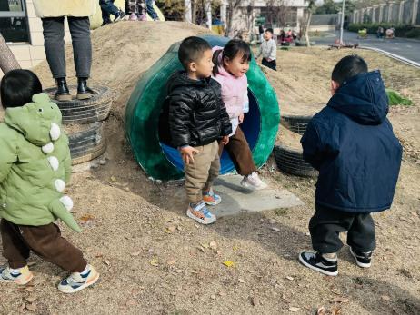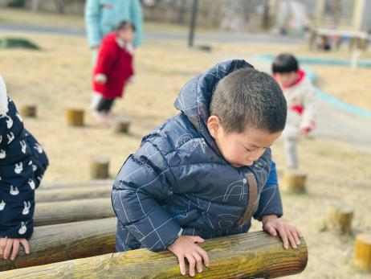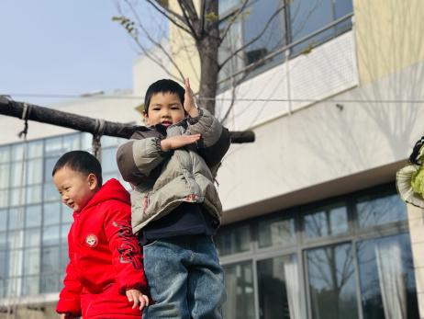

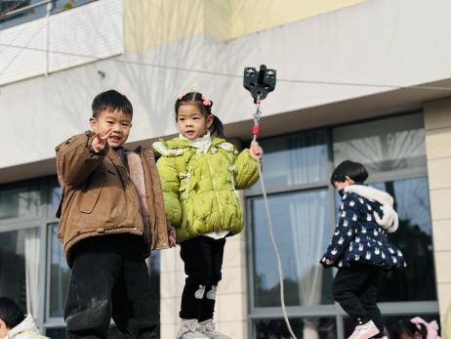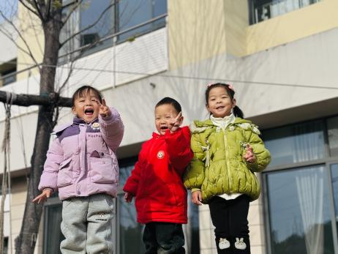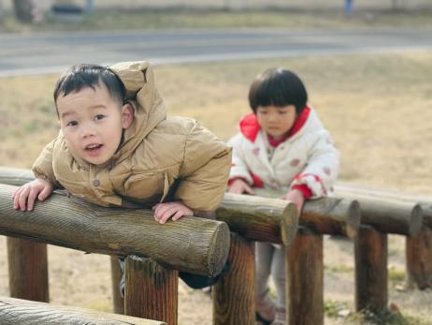

在今天的户外互动中，能够遵守规则，认真参与游戏的幼儿是：**赖薪宇、万锦泽、王亦豪、张奕、万殊同、何蒋晔、任泽轩、刘宸泽、潘沐炀、郭舒耀、余一凡、杨星月、毛煜祺、刘欣然、朱沐菡、张芸汐、费思佳。**

**集体活动篇**  

1. **音乐：小老鼠探险日记**

《小老鼠的探险日记》是一首音乐节奏比较欢快的乐曲，旋律简单明朗，节奏感比较强。本次活动创设了小老鼠探险的情景，幼儿在情景化的探险过程中感受乐曲的节奏和旋律，尝试用动作表现登山、望远镜眺望、降落、吃东西的情节，体验小老鼠探险的乐趣。

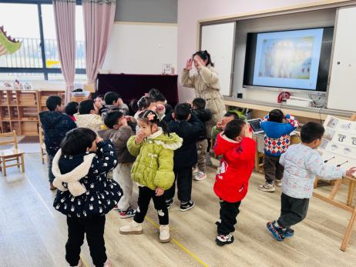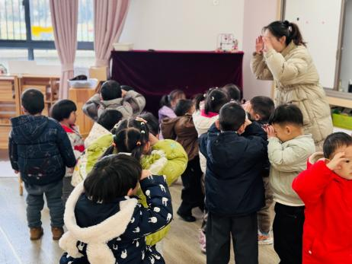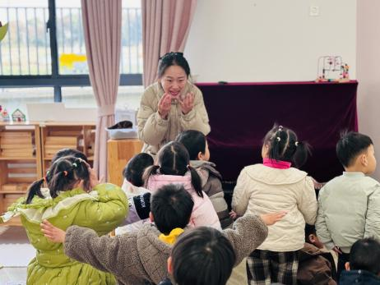

在今天的活动中，孩子们知道了小老鼠的探险过程，同时也在故事的情境中感受到了音乐的节奏与旋律。其中愿意尝试用随乐合拍的动作表现小老鼠登山、远望、降落、吃东西的幼儿是：**赖薪宇、万锦泽、王亦豪、张奕、万殊同、何蒋晔、韩承宇、任泽轩、刘宸泽、潘沐炀、冯原、郭舒耀、余一凡、党佳琪、杨星月、毛煜祺、刘欣然、朱沐菡、张芸汐、费思佳。**

1. **安全教育**

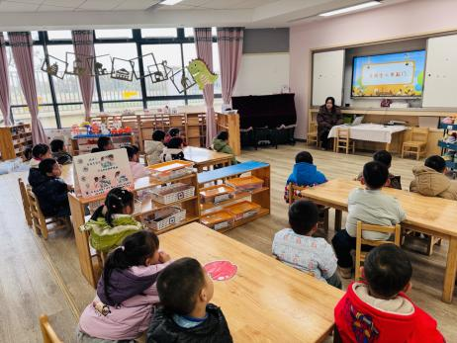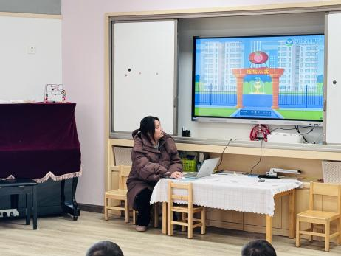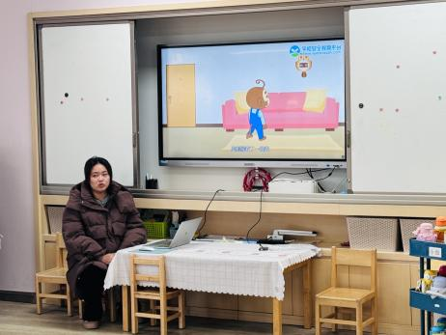

执笔人：张洁